

订阅DeepL Pro以编辑此演示文稿。  
访问[www.DeepL.com/pro](https://www.deepl.com/pro?cta=edit-document)，了解更多信息。

**文本问题的解决方案。**

**快速测验**

1. 股票是对一个公司部分所有权的要求。债券是一种债务凭证。它们有许多不同之处：（1）债券支付利息（债券发行时确定的固定付款），而股票支付股息（公司利润的一部分，如果公司盈利能力增强，股息会增加）；（2）债券有固定的到期时间，而股票永远不会到期；（3）如果一家同时发行股票和债券的公司破产，债券持有人会在股票持有人之前得到偿付，所以股票比债券有更大的风险和潜在的回报。股票和债券的相似之处在于，两者都是公司用来筹集投资资金的金融工具，都在交易所进行交易，都有一定程度的风险，而且两者的收益都要纳税（通常）。

2. 私人储蓄是家庭在缴纳税款和支付消费后剩下的收入数额。公共储蓄是指政府在支付其支出后剩下的税收。国民储蓄等于经济中支付消费和政府购买后剩下的总收入。投资是指购买新的资本，如设备或建筑物。

这些术语有两个方面的关系：（1）国民储蓄是公共储蓄和私人储蓄的总和。(2) 在一个封闭的经济中，国民储蓄等于投资。

3. 如果更多的美国人采用 "为今天而活 "的生活方式，他们会花更多的钱，而减少储蓄。这将使可贷资金市场的供应曲线向左移动。在新的平衡点上，储蓄和投资会减少，利率会提高。

**章节快速测试**

1. d

2. d

3. c

4. b

5. c

6. a

**供审查的问题**

1. 金融系统的作用是帮助匹配一个人的储蓄和另一个人的投资。作为金融系统一部分的两个市场是债券市场，大公司、联邦政府或州和地方政府通过债券市场借款，以及股票市场，公司通过股票市场出售所有权股份。两个金融中介机构是银行和共同基金，前者吸收存款并利用存款发放贷款，后者向公众出售股票并利用收益购买金融资产组合。

2. 对于拥有股票和债券的人来说，将其持有的资产多样化是很重要的，因为这样他们在每一种资产中都只有很小的股份，从而降低风险。共同基金允许小投资者购买数百种不同股票和债券的一部分，从而使这种分散投资变得容易。

3. 国民储蓄是一个国家的收入中没有用于消费或政府购买的金额。私人储蓄是家庭在缴纳税款和支付消费后剩下的收入数额。公共储蓄是政府在支付其支出后剩余的税收。这三个变量是相关的，因为国民储蓄等于私人储蓄加公共储蓄。

4. 投资是指购买新的资本，如设备或建筑物。它等同于封闭经济中的国民储蓄。

5. 税法中可能增加私人储蓄的 一个变化是，扩大特殊账户的资格，允许人们对其部分储蓄进行避税。这将增加可贷资金的供应，降低利率，并增加投资。

6. 当政府的支出超过其税收收入时，就会出现政府预算赤字。由于政府预算赤字减少了国民储蓄，它提高了利率，减少了私人投资，从而降低了经济增长。

**问题和应用**

1. A. 东欧政府的债券会比美国政府的债券支付更高的利息，因为会有更大的违约风险。

b. 在2040年偿还本金的债券将比在2020年偿还本金的债券支付更高的利率，因为它的到期时间更长，所以本金的风险更大。

c. 你在车库里经营的软件公司的债券会比可口可乐公司的债券支付更高的利息，因为你的软件公司有更多的信用风险。

d. 联邦政府发行的债券将比纽约州发行的债券支付更高的利息，因为投资者不必为纽约州的债券支付联邦所得税。

2. 公司鼓励员工持有公司的股票，因为这让员工有动力去关心公司的利润，而不仅仅是他们自己的工资。那么，如果员工看到浪费或看到公司可以改进的地方，他们会采取有利于公司的行动，因为他们知道他们的股票价值会因此而上升。这也给了员工一个额外的动力去努力工作，因为他们知道如果公司做得好，他们就会获利。

但从雇员的角度来看，拥有她或他所工作的公司的股票可能是有风险的。雇员的工资或薪金已经与公司的业绩挂钩。如果公司出现问题，员工可能会被解雇或被减薪。如果员工拥有公司的股票，那么就会有双重打击⎯ ，员工失业或工资降低，股票的价值也会下降。因此，拥有自己公司的股票是一个有风险的提议。大多数员工最好是分散投资⎯ ，拥有其他公司的股票或债券⎯ ，这样他们的财富就不会那么依赖于他们所工作的公司。

3. 对宏观经济学家来说，当一个人的收入超过他的消费时，就会发生储蓄，而当一个人或公司购买新的资本，如房屋或商业设备时，就会发生投资。

a. 当你的家庭办理抵押贷款并购买新房子时，这就是*投资*，因为它是购买新资本的行为。

b. 当你用你的200美元工资购买AT&T的股票时，这就是*储蓄*，因为你的200美元收入并没有花在消费品上。

c. 当你的室友赚了100美元，并把它存入他在银行的账户，这就是*储蓄*，因为这些钱并没有花在消费品上。

d. 当你从银行贷款1000美元购买一辆汽车用于你的比萨饼送货业务时，这就是*投资*，因为汽车是一种资本货物。

4. 鉴于*Y*=8，*T*=1.5，*Sprivate*=0.5=*Y*-T-*C*，*Spublic*=0.2=*T*-*G*。

因为*Sprivate*=*Y*-*T*-*C*，那么重新排列就可以得到*C*=*Y*-*T*-*Sprivate*=8-1.5-0.5=6。

因为*Spublic*=*T*-*G*，那么重新排列后，*G*=*T*-*Spublic*=1.5-0.2=1.3。

因为*S*＝国民储蓄＝*Sprivate*＋*Spublic*＝0.5＋0.2＝0.7。

最后，因为*I=*投资=*S*，*I=*0.7。

5. 私人储蓄等于（*Y-T-C*）=10,000-1,500-6,000=2,500。

公共储蓄等于（*T-G*）=1,500-1,700=-200。

国民储蓄等于（*Y-C-G*）=10,000-6,000-1,700=2,300。

投资等于储蓄=2,300。

通过设定投资等于2,300，并求解*r，* 可以找到均衡利率。

3,300 - 100r = 2,300.

100r = 1,000.

*r* = 10%.

6. a. 如果利率上升，借钱建厂的成本就会变高，所以建新厂的收益可能不足以弥补成本。因此，较高的利率使得英特尔建造新工厂的可能性降低。

b. 即使英特尔用自己的资金为工厂融资，利率的上升仍然很重要。使用这些资金有一个机会成本。与其投资建厂，英特尔可以用这笔钱来购买债券，赚取那里的高利率。英特尔将把建厂的潜在收益与债券市场的潜在收益进行比较。如果利率上升，使债券市场的收益上升，英特尔又会减少对工厂的投资。

7. A. 哈利将有1,000(1+0.05)=1,050美元。罗恩将有1,000(1+0.08)=1,080美元。赫敏将有1,000(1+0.20)=1,200美元。

b. 每个学生将比较自己项目的预期收益率和市场利率（*r*）。如果预期收益率大于*r*，学生将借款。如果预期收益率小于*r*，学生就会借钱。

c. 如果*r*=7%，哈利会想要贷款，而罗恩和赫敏会想要借款。资金需求量将是2000美元，而供给量将是1000美元。

如果*r*=10%，只有赫敏想借钱。资金需求量将是1,000美元，而供应量将是2,000美元。

d. 可贷资金市场将在8%的利率下处于平衡状态。哈利想贷款，赫敏想借款。罗恩会用他自己的储蓄来做他的项目，但他既不想借也不想贷。因此，需求量=供给量=1,000美元。

e. 哈利将有1,000(1+0.08)=1,080美元。罗恩将有1,000(1+0.08)=1,080美元。赫敏将有2,000(1+0.20)-1,000(1+0.08)=2,400-1,080=1,320。借款人和贷款人的情况都会好转。没有人的情况更糟。

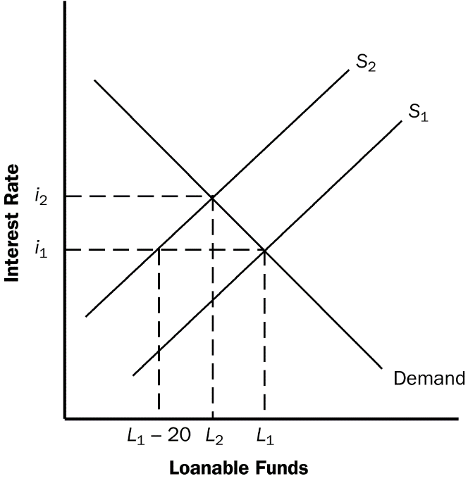

**图一**

8. a. 图1说明了政府借款增加200亿美元的效果。最初，可贷资金的供给是曲线*S*1 ，均衡实际利率是*i*1 ，可贷资金的数量是*L*1 。政府借款增加200亿美元，在每个利率下可贷资金的供给减少了200亿美元，所以新的供给曲线*S*2 ，显示为*S*1 的左移，正好是200亿美元。由于这个移动，新的均衡实际利率是*i*2 。由于政府借贷的增加，利率也随之增加。

b. 由于利率上升，投资和国民储蓄下降，私人储蓄增加。政府借贷的增加减少了公共储蓄。从图中可以看出，可贷资金总额（也就是投资和国民储蓄）下降了不到200亿美元，而公共储蓄下降了200亿美元，私人储蓄上升了不到200亿美元。

c. 可贷资金的供应弹性越大，供应曲线就越平坦，所以利率上升的幅度就越小，因此国民储蓄下降的幅度就越小，如图2所示。

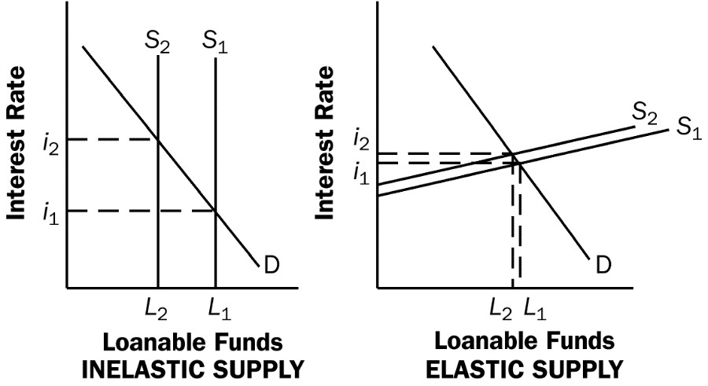

**图2**

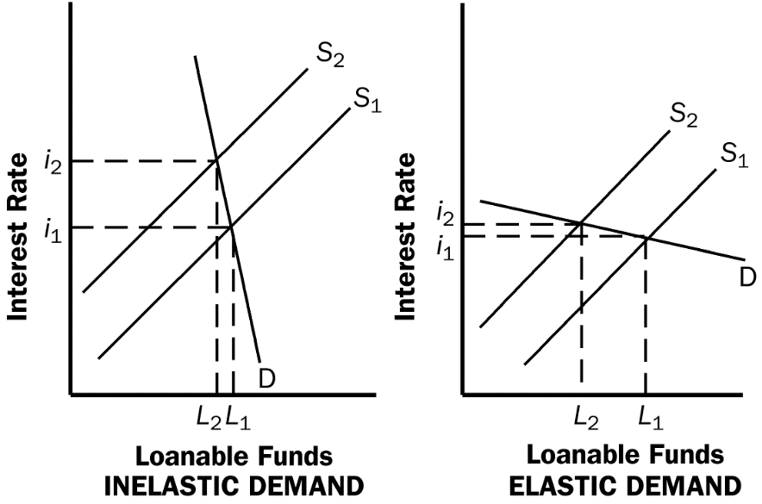

**图3**

d. 对可贷资金的需求弹性越大，需求曲线就越平坦，所以利率上升的幅度就越小，从而国民储蓄下降的幅度就越大，如图3所示。

e. 如果家庭认为今天政府更多的借贷意味着将来要用更高的税收来偿还政府的债务，那么人们就会更多地储蓄，以便能够支付更高的未来税收。因此，私人储蓄将增加，可贷资金的供应也将增加。这将抵消公共储蓄的减少，从而减少投资和国民储蓄的均衡数量的下降，并减少利率上升的数量。

9. a. 投资可以通过减少私人储蓄的税收或减少政府预算赤字来增加。但是，减少对私人储蓄的税收会增加政府的预算赤字，除非增加其他一些税收或减少政府开支。因此，很难同时采取这两种政策。

b. 要知道这些政策中哪一个会是提高投资的更有效的方式，你需要知道。(1)私人储蓄对税后实际利率的弹性是多少，因为这将决定如果你减少储蓄税，私人储蓄会增加多少；(2)私人储蓄对政府预算赤字变化的反应，因为政府预算赤字的下降可能会伴随着私人储蓄的同等下降，所以国民储蓄根本不会增加；(3)投资对利率的弹性是多少，因为如果投资的弹性很低，这两种政策对投资都不会有太大影响。